基于具体-抽象模式的初中数学探究式学习的实践研究
上海市第五十四中学 甘少华
摘要：本研究聚焦于初中数学教学中的具体-抽象模式以及问题解决和探究式学习的融合。首先，我们探讨了具体-抽象模式的理论基础，强调通过实物、图形等教学资源来直观展示数学概念，帮助学生从具体经验过渡到抽象理解。研究发现，通过有效结合这些模式，可以显著提高学生的数学思维能力和学习兴趣。问题解决与探究式学习的结合为学生提供了一个自主探索和实践的平台，使得学生能在解决实际问题的过程中，更深入地理解数学概念，并提高合作能力和创新思维。这种教学模式鼓励学生主动思考和探索，与传统的灌输式教学相比，更注重培养学生的自主学习能力和批判性思维。
关键词：具体-抽象模式；问题解决；探究式学习；教学策略

在教育领域不断深化的变革中，数学教育因其对逻辑思维与解决问题能力的培养作用，成为了教育的关键焦点。初中时期，学生的数学思维能力进入一个快速发展的阶段，因此，如何有效地指导学生数学思维的发展，成为了教育研究的一个热点。本研究的目的在于探讨在初中数学教学中，哪些教学模式能够有效地促进学生思维的发展，并分析这些模式如何具体地提升学生的数学能力。为了达到这一目标，进行了广泛的文献回顾和实地教学，最终构建了一个综合性的分析框架，该框架涵盖了具体-抽象模式、问题解决模式和探究式学习模式，旨在为初中数学的课堂教学提供实用的指导和策略建议。
一、数学教学的创新路径具体-抽象模式与探究式学习
（一）具体-抽象抽象模式定义与理论基础
数学教育中的具体-抽象模式是一种基于认知发展理论的教学方式，其核心理念基于瑞士心理学家让·皮亚杰的著名认知发展理论。该模式认为学生的认知能力随着年龄的增长而从具体操作向形式操作过渡。这一过程涉及从依赖具体物理操作到能够处理抽象概念和逻辑推理的过渡。这种阶段性的认知发展观察为数学教学中具体-抽象模式的应用提供了理论依据。
在具体的教学实践中，具体-抽象模式通过整合具体的物理操纵与抽象的数学思考，来促进学生对数学概念的深入理解。教师利用各种物理操纵材料，如几何模型、代数块或数学游戏等，以及通过几何画板创建图形运动模拟，来引导学生从直观上理解数学原理和概念。这种方法不仅吸引学生的感官经验，而且通过从具体经验到抽象概念的转换，逐步建立起复杂的数学思维。
（二）探究式学习
探究性学习作为一种以学生为中心的教学法，在初中数学教育中发挥着至关重要的作用。它不仅促进了学生的主动参与和独立思考，还培养了他们的批判性思维和问题解决能力。通过结合问题解决教学法，探究性学习为学生提供了一个既挑战又支持的学习环境，使他们能够在实践中深入理解数学概念和方法。
在探究性学习模式中，教师角色转变为引导者和促进者，他们设计开放性和挑战性的问题情境，激发学生的好奇心和探索欲。学生则通过实际操作、数据收集和分析等方式，自主地探求数学原理和应用。这种学习方式不仅增强了学生对数学知识的理解，还提高了他们运用数学工具解决实际问题的能力。
探究性学习的优势在于它能够激发学生的学习兴趣，培养他们的自主学习能力和团队合作精神。与传统的教师主导型教学相比，探究性学习更注重学生的全面发展，为他们将来的学习和工作打下了坚实的基础。然而，这种教学模式也面临着一些挑战，如教师需要具备更高的指导技巧，学生需要适应更自主的学习方式等。因此，教师需要不断更新教学策略，确保学生能够在探究中获得有价值的学习体验。
二、具体-抽象模式的策略与实践
（一）具体-抽象模式的策略
1：实物操作与数学建模相结合
学生通过操作具体的实物（如几何模型、计算工具等）来探索数学概念，然后引导学生将这些具体经验抽象化，建立数学模型。这种方法有助于学生从感性认识过渡到理性认识，从而更好地理解数学概念的本质。
2：情境模拟与问题解决相结合
教师设计贴近学生生活实际的数学问题情境，让学生在模拟的环境中进行探究。通过解决具体问题，学生能够逐步提炼出数学原理，实现从具体情境到抽象概念的飞跃。
3：数据分析与理论推导相结合
鼓励学生收集和分析数据，通过数据的变化规律来发现数学规律。在此基础上，引导学生进行理论推导，从而加深对数学定理的理解。这种策略有助于培养学生的数据分析能力和逻辑推理能力。
4：合作学习与个人反思相结合
在探究式学习中，学生通过小组合作来共同解决问题，促进彼此之间的思维碰撞和知识共享。同时，教师应鼓励学生进行个人反思，帮助他们将小组讨论中的发现转化为个人的深层理解，从而实现从具体操作到抽象思维的提升。
（二）探究式学习的实践研究
案例分析1：探索圆周率——校园里的数学奥秘
问题 在数学课上，教师提出问题：“我们如何能够通过实际测量和计算来发现圆的周长与直径之间的神秘比例？
1方案设计：实验材料包括圆形物体（如树木、旗杆等）、细绳和刻度尺。学生分组进行，每组选择一个圆形物体进行测量。在理论学习阶段，简要复习圆的定义及周长和直径的概念。
2.1实验过程：学生使用刻度尺测量所选圆形物体的直径和周长，每个数据至少测量三次取平均值以减少误差。记录每次测量的周长和直径值，并计算比值C/d。通过讨论不同圆形物体C/d比值的差异，引导学生思考如何减少这些差异。
2.2数据分析：学生计算所有圆形物体的C/d比值的平均数，作为圆周率π的一个实验近似值。分析数据，讨论实验中可能出现的误差来源，如测量不准确、圆形物体的形状不完全标准等。
2.3结果分享与讨论：各小组分享自己的测量结果和计算出的π值。教师总结学生的操作过程，指出可能出现的误差来源，并讨论如何改进实验方法。比较学生的实验结果与数学史上著名的圆周率计算方法及其结果。
【师生活动】
①学生通过实际操作，使用细绳和刻度尺测量校园内不同圆形物体的周长和直径，并通过计算得出周长与直径的比值C/d。每个学生组对所有测量的数据进行记录和平均值计算，以减少误差，然后小组内讨论他们的发现。在课程的最后，学生们将分享他们的发现，包括计算出的圆周率近似值，并探讨不同结果之间差异的原因。教师则在整个过程中提供指导，帮助学生理解误差来源，并引导学生如何改进实验方法。
②各小组分享自己的测量结果和计算出的π值。教师总结学生的操作过程，指出可能出现的误差来源，并讨论如何改进实验方法。比较学生的实验结果与数学史上著名的圆周率计算方法及其结果。
【设计意图】
这个教学设计旨在通过动手实践的方式让学生深入理解圆周率π的概念。通过实际测量和数据分析，学生不仅能够学习到数学知识，还能了解到数学与现实世界的联系。这种学习方式能够激发学生的兴趣，提高他们的观察力和批判性思维能力。同时，通过小组合作和结果分享，学生能够学习到团队合作和沟通技巧。整个活动旨在帮助学生从实际操作中感受到数学的魅力，从而更加积极地参与到数学学习中来。
本案例通过实践探究活动引导学生发现并理解圆的周长与直径之间的比例关系——圆周率π。该活动不仅激发学生的好奇心和探索欲，而且通过实际操作加深对圆周率概念的理解，并在此基础上更顺利地学习圆的周长公式和圆的面积公式。学生通过撰写实验报告，总结自己的发现、学到的知识以及实验中遇到的问题和解决方案，从而培养了他们的数学思维能力和科学探究精神，为他们的进一步学习奠定了坚实的基础。
案例分析2：函数的概念之探究
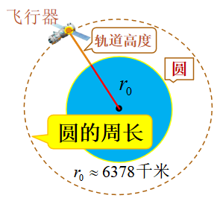
问题1 如果在平面内将地球抽象成一个圆，飞行器抽象成一个点，设想飞行器绕地球飞行，
（1）其飞行的轨道是什么图形？
（2）假设轨道高度为x千米，那么轨道周长y是多少千米？

【师生活动】
将实际问题在平面内抽象成数学图形，引导学生利用己有知识（圆的周长公式）找出轨道周长与轨道高度的关系：通过多媒体演示改变轨道高度，直观感受飞行器所在的绕地飞行轨道大小随之改变，归纳常量与变量的概念．
【设计意图】
运用多媒体技术帮助学生直观感受交化过程中存在的两类量：常量与交量，进而归纳常量与变量的概念•学生在活动中初步感受“变化而变化”，引出本节课需要研究的主题.

问题2 一次抛出篮球后，设篮球离手时间t（秒）时，球离地面的高度为h（米）
（1）在这个过程中，h与t有关系吗？
（2）t的值确定时，h的值能确定吗？
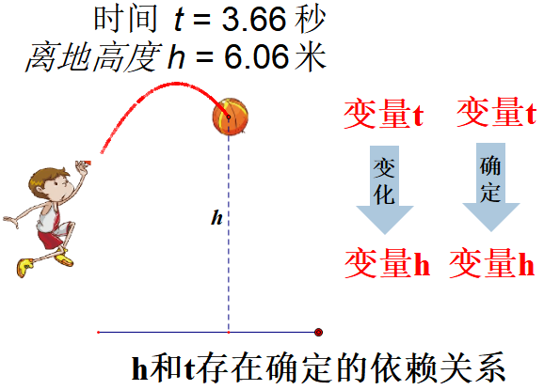
问题3 下图是某一天气象站测得的该地区气温变化情况：
（1）时间t和温度T是变量吗？
（2）温度T和时间t有确定的依赖关系吗？

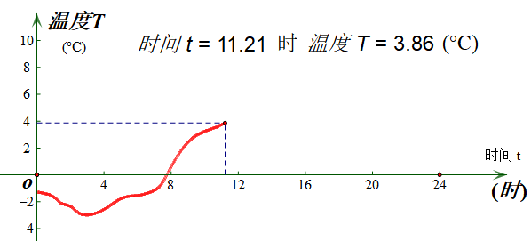

【师生活动】
①几何画板演示：几何画板演示绘制图的过程。
②引导学生对该变化过程的变量关系分析，归纳函数的完整概念
【设计意图】
函数概念的抽象性要求我们借助信息技术来直观呈现具体实例的变化过程，以便为学生概括数学概念提供具体的背景支持。利用几何画板展示“抛篮球”和“温度变化”这两个实例，可以将变化过程可视化和连续化，帮助学生通过有序的变化过程理解“确定的依赖关系”。
问题4 一辆电动汽车在匀速行驶，汽车蓄电池原有电量30(千瓦时)，设汽车行驶的路程为x(千米)时电池剩余电量为y(千瓦时)，y是x的函数吗？
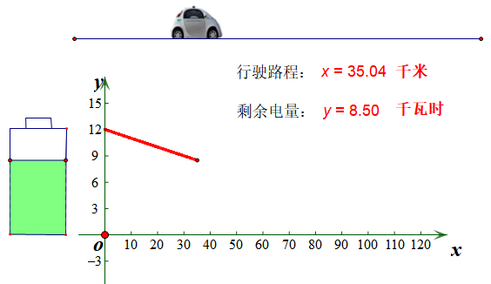
【师生活动】
①媒体演示：几何画板演示电动车的行驶过程，直观呈现电池电量的变化情况。引号学生利用函数的概念来描述两个变量之间的关系
②小组讨论：你能用什么方式米刻画y与x的关系？如何呈现？
③交流分享：几何画板模拟电动车的行驶过程，将行驶路程与电池电量的具体数值直接呈现.
【设计意图】
在传统教学中难以呈现的课程内容，如今可以通过技术手段在课堂上得以实现。以“汽车行驶”实验为例，通过几何画板的模拟，我们可以将实验带入课堂。在解决实际问题的数学应用中，信息技术的使用不仅能够呈现实验模拟，还能帮助学生进行数据收集、处理和分析等过程。这样的教学方式鼓励学生尝试进行探究活动，从而提高他们的实践能力和解决问题的能力。
（三）教学成果与展望
本研究通过深入探讨和实证分析初中数学教学中的具体-抽象模式、问题解决以及探究式学习的综合应用，显著提升了学生的数学思维能力和学习兴趣。研究表明，这种综合性教学模式不仅能激发学生的好奇心和探索欲，还能有效促进他们的自主学习能力、批判性思维以及合作能力的提升。通过实物操作、情境模拟等策略，学生能够在实际操作中提炼数学原理，实现从具体经验到抽象概念的飞跃。此外，信息技术的融入使得传统教学中难以呈现的内容得以在课堂上直观展示，进一步丰富了教学手段和学习体验。这些发现为初中数学教育提供了创新的教学方法和策略，为学生的全面发展和终身学习奠定了坚实的基础。因此，教育工作者应不断探索和实践这些先进的教学模式，以更好地适应教育领域的深化变革，培养具有创新精神和实践能力的未来人才。
参考文献
- 郜卓琴.初中数学教学中培养学生应用问题解决能力的有效策略[J].数理化解题研究,2024,(02):8-10.
- 周振芳.初中数学探究式学习的实践与反思[J].数学教学通讯,2015,(19):23-24
- 张怀琴.浅谈数字资源在初中数学课堂教学中的应用[J].课程教育研究,2015,（21）
:236-237.
- 米建华.课堂教学与学生思维和创新能力的培养[J].山西广播电视大学学报,2003,(02):35-36.
- 杨溥.“双减”背景下大单元教学模式在初中数学教学中的应用[J].读写算,2024,(18):26-28.
- 杜莹.关注概念生成，培养数学素养[J].中学数学,2024,(10):29-30.

